小组实践项目——需求捕获文档
第三小组

小组成员：全坤 杜承敖 肖昌珅 金奕辰

目录
一、 系统名称 4
二、 应用背景 4
三、 领域问题 4
问题一：信息碎片化，没有产生连续性 4
问题二：工具之间联动缺失，切换成本高 4
问题三：知识难以转化为行动 5
问题四：学习成果难以留存，遗忘率高 5
问题五：团队信息共享门槛高 5
四、 系统目标 5
目标一：消除工具切换成本 5
目标二：实现信息的同源流转 5
目标三：构建网状知识结构，对抗信息无序 5
目标四：强化记忆留存，提升知识利用率 6
目标五：支持团队轻量协作与信息分发 6
五、 用户特征 6
1. 项目经理/小团队负责人： 6
2. 开发者/研究者： 6
3. 学生： 7
4. 创作者/自由职业者： 7
六、 用户需求 7
需求一：捕获碎片信息并生成可分发便签 7
需求二：将碎片信息关联并结构化为知识网络 8
需求三：将知识内容转化为可执行任务 8
需求四：基于遗忘曲线创建与管理记忆卡片 8
七、 应用举例 9
1. 项目经理（团队信息同步与任务分发场景）： 9
2. 开发者（技术调研与开发任务管理场景）： 9
3. 学生（课程学习与备考场景）： 10
4. 创作者（内容构思与创作管理场景）： 10
八、 硬件设备 11
1. 客户端硬件设备 11
2. 服务端硬件设备 11
九、 软件解决方案 11
1. 前端交互与界面方案 11
2. 后端架构与存储方案 12
3. 算法与功能集成方案 12
4. 第三方互通与接口方案 12
十、 非功能性需求 12
1. 性能需求 12
2. 安全性与隐私需求 12
3. 可用性与兼容性需求 12
4. 可维护性与可扩展性需求 13
十一、 接口需求 13
1.外部系统接口方面 13
2.数据导入导出接口方面 13
3.通知与推送接口方面 13
4.认证与授权接口方面 13
5.硬件设备接口方面 13
十二、 项目可行性 13
1.经济可行性方面 14
2.技术可行性方面 14
3.社会与法律可行性方面 14
4.潜在开发风险方面 14
十三、 需求优先级列表 14
优先级一（核心功能，必须实现） 14
优先级二（重要功能，计划实现） 14
优先级三（增强功能，条件允许时实现） 15
优先级四（远期规划，本阶段不纳入开发范围） 15

系统名称
名称：流知·FlowNote
标识：
一款面向个人开发者、学生与小团队的一体化知识与任务协作平台。"流"代表信息流动与工作流，"知"代表知识沉淀与智识积累，寓意让思维的每一次流动都能转化为可执行的知识。标识中使用云的流动性代表信息流动，外形像大脑指向知识，两者的统一，体现了我们的一体化协作平台的特点

应用背景
在科研、开发与学习的日常工作中，信息的产生与消费分散于多个独立工具之间。个人开发者、在校学生及小型协作团队普遍面临"工具孤岛"困境：灵感与碎片信息记录于备忘录，知识整理依赖笔记软件，任务推进又需要切换至看板或项目管理工具。这种"多工具串联"的工作模式导致信息在不同软件之间频繁迁移，内容的连续性难以保障，知识无法沉淀，行动难以落地。
本系统的设计灵感来源于对当前主流个人知识管理工具（如Memos、Blinko、Obsidian、Logseq、Notion、Anki、Super Productivity）的深度调研。我们提取了这些工具在用户工作流中各自发挥作用的关键环节，重新构建一个统一的工作流模型，使便签、笔记与任务在同一平台内同源流转，消除数据流动的阻力。
系统主要应用于以下领域：个人知识管理（PKM）、自我学习与记忆强化、小团队项目协作、学术科研过程管理。

领域问题
当前个人与小团队的知识与任务管理领域存在以下几类核心问题：

问题一：信息碎片化，没有产生连续性
用户在会议、阅读、思考过程中产生的灵感通常被记录在随手可得的备忘录或即时通讯软件中，这些碎片与后续正式笔记、任务计划之间没有关联通道，灵感记下即"消失"，无法沉淀为有效知识。

问题二：工具之间联动缺失，切换成本高
目前市面上的工具普遍只专注于某一个环节：Memos擅长碎片捕获，Obsidian擅长知识整理，Super Productivity擅长任务执行。用户需要在多个软件之间手动复制、整理、迁移内容，流程繁琐且容易造成信息丢失。

问题三：知识难以转化为行动
用户积累了大量笔记与文档，但笔记中涌现的待办事项、后续计划往往需要手动转移至另一个任务管理工具，这一"知到行"的转化步骤缺乏系统支持，导致大量知识停留在文档中而无法驱动实际产出。

问题四：学习成果难以留存，遗忘率高
在学习与科研场景中，用户缺少对已积累知识的周期性复习机制，知识库随时间增长但实际掌握程度不断下降，缺乏类似Anki间隔重复算法的主动记忆支持。

问题五：团队信息共享门槛高
小团队成员之间共享某一条灵感或会议纪要时，通常依赖即时通讯工具转发，缺乏结构化的协作共享机制，信息容易在聊天记录中湮没。

系统目标
本系统旨在构建一个从"信息捕获"到"知识沉淀"再到"任务执行"的完整闭环工作流平台，具体目标如下：

目标一：消除工具切换成本
将碎片便签、结构化笔记、知识图谱与任务管理整合于同一平台，用户无需在多个软件之间切换，所有工作在统一界面内完成。
验收目标：所有内容在同一界面中可转换，平均操作步数<=3。

目标二：实现信息的同源流转
便签、笔记和任务在底层数据模型上同源，任意一条便签可一键升级为知识页面，任意一段笔记内容可直接转化为可追踪的任务，数据流动无阻力。
验收目标：笔记可以转换为/加入知识页面，知识页面可以转换为任务，任务可以附加便签/知识页面。

目标三：构建网状知识结构，对抗信息无序
引入双向链接机制，协助用户将孤立的信息点逐步编织为互相关联的知识图谱，提升知识的可检索性与可复用性。
验收目标：3步内可以添加一个链接，便捷地生成知识图谱，在知识图谱上可以快速访问节点，展示信息。

目标四：强化记忆留存，提升知识利用率
内置基于遗忘曲线（间隔重复）的记忆卡片系统，支持用户将任意知识内容加入复习队列，系统自动安排复习计划，提高长期记忆效果。
验收目标：知识可以在平均3步内创建为记忆卡片，遵循遗忘曲线原理，系统自动添加复习计划。

目标五：支持团队轻量协作与信息分发
提供便签与笔记的对象授权分享功能，成员可通过生成的链接访问特定内容，构建低成本的团队信息拼贴板。
预期效果：用户从"会议记录灵感"到"整理为知识"再到"分解为任务并开始执行"的全流程，可在同一系统内不超过五分钟内完成，整体效率相对于多工具并用模式有显著提升。
验收目标：可以授权访问，从记录完毕到分解执行在同一系统内不超过五分钟可完成。

用户特征
本系统的目标用户主要分为以下四类，他们均面临“工具孤岛”和“工作流割裂”的核心痛点，但具体场景和需求侧重有所不同：

项目经理/小团队负责人：
特征：负责团队任务分配、进度跟踪与信息同步。需要将会议决策、项目规划快速转化为可执行任务并分发给成员。
核心诉求：打破信息在聊天记录中湮没的困境，实现团队信息的结构化共享与轻量级协作，确保从“规划”到“执行”的链条清晰、可追踪。

开发者/研究者：
特征：工作内容涉及大量技术调研、代码片段记录、文献阅读与实验思考。产出物包括碎片化的灵感、结构化的技术笔记以及具体的开发任务。
核心诉求：需要一个能将零散的代码、想法、论文笔记与具体的开发任务、项目文档无缝关联的平台，降低在不同工具（如备忘录、笔记软件、看板）间切换的成本，保障思维的连续性。

学生：
特征：处于持续学习与知识积累阶段，需要处理课堂笔记、复习资料、论文素材以及个人待办事项。对抗遗忘是其强需求。
核心诉求：将课堂记录的碎片知识系统化，并利用间隔重复等方法强化记忆。同时，需要管理学习任务与截止日期，实现“学”与“用”的结合。

创作者/自由职业者：
特征：工作流程灵活，灵感迸发随机，需要随时捕捉想法，并将其发展为创作大纲、具体内容或项目计划。
核心诉求：极低门槛地记录瞬时灵感，并能方便地将灵感整理、扩展为结构化内容或行动清单，形成从“构思”到“产出”的流畅工作流。

用户需求
用例模型概述：本系统的核心用例围绕“信息流动”与“知行转化”展开。用户作为主要参与者，通过系统完成从信息捕获、整理到任务执行与知识巩固的完整闭环。核心用例包括：创建与分享便签、构建知识图谱、管理任务以及进行记忆复习。

需求一：捕获碎片信息并生成可分发便签
参与者：所有用户
前置条件：用户已登录系统。
主成功场景：
- 用户在系统提供的“动态时间线”或快速输入界面，以文字、代码片段等形式记录灵感、会议纪要或待办事项。
- 系统自动生成一张便签卡片。
- 用户可选择将此便签一键生成授权链接（可设权限与有效期）。
- 用户通过生成的链接将便签分享给团队成员或外部协作者。
核心价值：解决“信息碎片化”问题，降低记录门槛，并实现团队信息的低成本分发。

需求二：将碎片信息关联并结构化为知识网络
参与者：所有用户
前置条件：用户已创建若干便签或笔记。
主成功场景：
- 用户在编辑笔记时，通过“双向链接”功能引用其他便签、笔记或知识页面。
- 系统自动建立反向链接，并可在知识图谱视图中可视化展示关联关系。
- 用户可将多个相关便签整理、合并到一个结构化的“Wiki知识页面”中。
核心价值：解决“信息没有连续性”和“知识难以沉淀”的问题，构建网状知识结构，对抗信息无序。

需求三：将知识内容转化为可执行任务
参与者：所有用户
前置条件：用户正在查看一条便签或一段笔记内容。
主成功场景：
- 用户选中笔记中的某段文本（如“调研某个开源库”）。
- 通过右键菜单或功能按钮，选择“转化为任务”。
- 系统在任务看板中自动生成一个新任务，并保留与原文的链接。
- 用户可在当前界面（知识上下文）中直接为该任务设置截止日期、预估工时，并拖拽至看板的不同状态列表。
核心价值：解决“知识难以转化为行动”和“工具切换成本高”的问题，实现“知到行”的无缝转化。

需求四：基于遗忘曲线创建与管理记忆卡片
参与者：学生、研究者、需要深度学习的开发者
前置条件：用户已积累需要长期记忆的知识点（如笔记、术语）。
主成功场景：
- 用户从任意笔记中选取内容，创建为记忆卡片（问答形式）。
- 系统内置基于SM-2等间隔重复算法，自动将卡片加入复习队列。
- 系统根据用户的掌握情况（反馈“记得”或“忘记”），动态安排未来的复习计划。
- 用户通过系统提供的复习界面进行每日知识巩固。
核心价值：解决“学习成果难以留存，遗忘率高”的问题，强化长期记忆，提升知识利用率。

应用举例

项目经理（团队信息同步与任务分发场景）：
场景：项目周会后，经理在“流知·FlowNote”的便签界面快速记录会议决议和下一步分工。他将包含“后端接口优化”、“UI原型修改”等要点的便签一键生成链接，分享至团队群聊。随后，他在项目主知识库的“本周计划”页面中，通过双向链接引用该便签，并直接将其中的条目分别转化为任务，指派给对应的后端与前端开发者。所有操作在十分钟内完成，信息同步与任务启动无缝衔接。
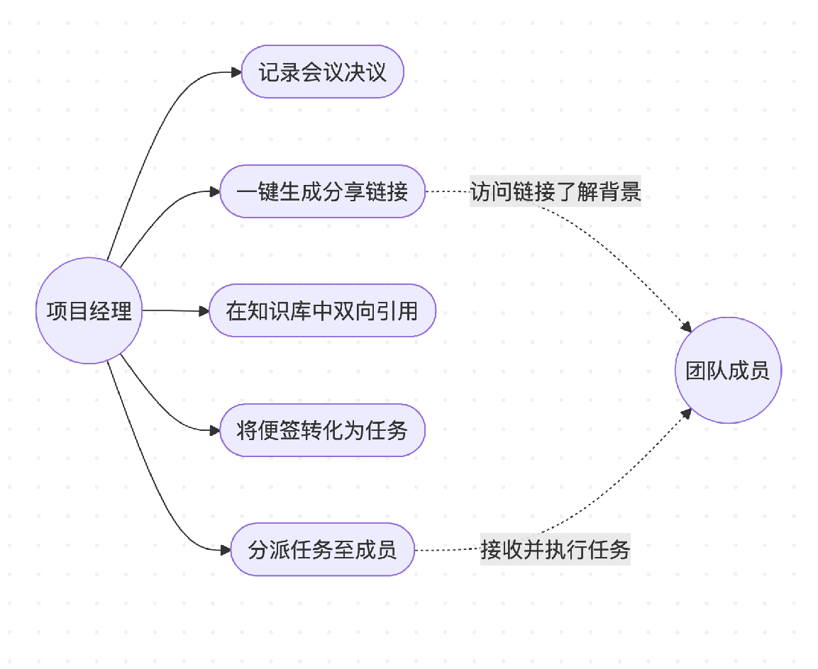

开发者（技术调研与开发任务管理场景）：
场景：开发者在阅读技术文章时，将有价值的代码片段和思路记录在便签中。在编写项目文档时，他通过双向链接将这些便签关联到“技术选型”章节。当他决定采用某项技术后，直接在文档中选中相关描述，转化为“实现XX功能”的开发任务，并拖入看板的“进行中”列，同时启动番茄钟开始专注编码。调研笔记与最终实现形成了可追溯的链条。
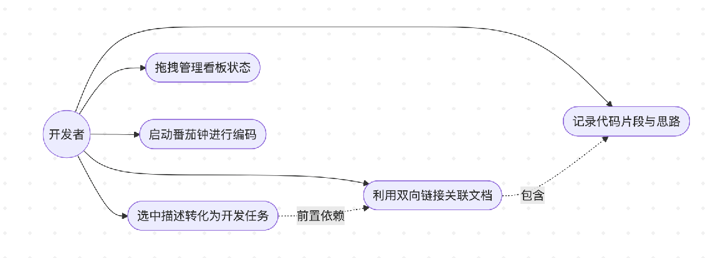

学生（课程学习与备考场景）：
场景：学生在听课时用便签记录零散知识点。课后，他将这些便签整理到“课程名称”的Wiki知识页面中，并用双向链接建立概念间的联系。在复习阶段，他将重要的定义、公式制作为记忆卡片。系统根据遗忘曲线，每天推送需要复习的卡片，帮助他高效备考。期末时，他还能将整个知识页面导出为Markdown文件进行最终整理。
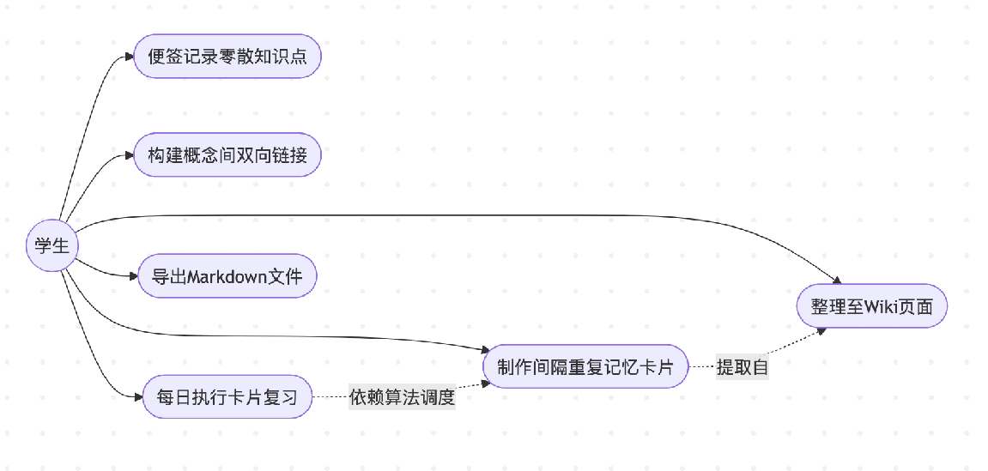

创作者（内容构思与创作管理场景）：
场景：创作者在通勤时用手机快速录下视频创意的灵感。回到家后，他在“流知·FlowNote”的桌面端看到这些便签，将其拖拽到“视频项目”的知识库中，并补充详细的分镜构思。他将“撰写脚本”、“寻找素材”等步骤转化为任务，并设置截止日期。整个创作流程从灵感到执行计划，全部在一个平台内完成，避免了想法在多个App间流失。
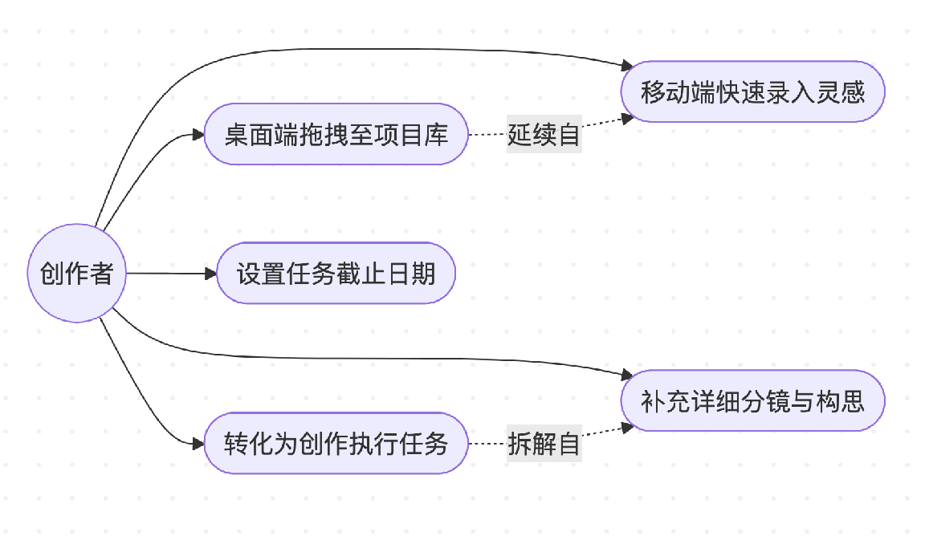

硬件设备

客户端硬件设备
当前阶段系统主要以Web端为主，因此需配备支持运行主流浏览器的个人电脑终端（如Windows、macOS或Linux系统的PC）。由于后续计划支持桌面端与移动端适配，未来将需要智能手机或平板电脑等移动硬件设备以满足跨场景需求。

服务端硬件设备
鉴于用户数据可存储于本地或用户自有的服务器，需要具备基本计算与存储能力的本地服务器、云服务器或NAS（网络附加存储）设备，用于承载后端的API服务与数据库运行。九、软件解决方案

软件解决方案

前端交互与界面方案
采用当前主流成熟的Web前端框架，在同一平台统一界面内整合碎片便签、结构化笔记与任务管理看板，消除工具切换产生的阻力，实现平均操作步数小于等于3步的极简交互设计。

后端架构与存储方案
部署稳定的后端API服务与关系型/非关系型数据库系统。底层数据模型采用双向链接图结构存储技术，以实现便签、笔记与任务的同源流转和网状知识图谱的可视化。

算法与功能集成方案
直接引用成熟的开源SM-2间隔重复算法，驱动内置的记忆复习系统，根据用户的学习反馈动态安排复习计划。

第三方互通与接口方案
开发标准化的RESTful API以供第三方日历或专注类应用调用，并集成Webhook解决方案，实现向企业微信、钉钉等外部工作平台的信息分发与推送触达。数据迁移方面，提供与Markdown格式文件的双向解析与导入导出方案。（待补充：性能、安全、可用性等）

非功能性需求

性能需求
系统需具备极高的响应速度和操作连贯性，确保任意知识内容的转化（如添加链接、创建记忆卡片）平均操作步数不超过3步。从灵感记录到任务分解执行的整个工作流闭环，需保证用户能在同一系统内五分钟内顺畅完成。

安全性与隐私需求
系统必须遵循数据隐私保护原则，支持将数据隔离存储于本地或用户自有服务器，规避隐私泄漏及商业售卖风险。基于Token的访问授权机制需严格控制分享链接的只读或可编辑权限，并支持设置访问有效期。

可用性与兼容性需求
系统设计需极大程度降低用户的学习与切换成本。导出的数据及文件格式必须高度兼容Obsidian、Logseq等主流个人知识管理软件，保障用户历史资产的无缝迁移与备份。

可维护性与可扩展性需求
考虑到双向链接与图结构设计复杂度较高，底层架构需保持高扩展性与低耦合，避免因设计局限影响后期演进。系统需为远期规划预留充足的接口拓展空间，以支持未来的跨设备实时同步机制及插件扩展市场接入。

接口需求
本系统涉及以下几类接口需求：

1.外部系统接口方面
系统提供标准化RESTful API，支持第三方软件（如日历应用、通讯工具、其他任务管理软件）通过API读取或写入便签与任务数据，方便用户将本系统的任务同步至其惯用的专注类工具中使用。

2.数据导入导出接口方面
系统支持与Markdown格式文件的双向导入导出，兼容Obsidian、Logseq等主流笔记软件的文件格式，确保用户的历史数据可以顺畅迁移至本系统，也可随时导出备份。

3.通知与推送接口方面
系统支持通过Webhook向外部平台（如企业微信、钉钉、飞书）推送任务提醒与便签分享通知，方便团队协作场景下的消息触达。

4.认证与授权接口方面
系统提供基于Token的访问授权机制，用于便签与笔记的对象级分享，生成的链接可设置访问权限（只读/可编辑）与有效期。

5.硬件设备接口方面
当前阶段系统以Web端为主，后续计划支持桌面端与移动端，接口层面需适配不同平台的推送与本地存储协议。

项目可行性

1.经济可行性方面
本项目为小组课程实践项目，初期开发以功能验证为主，无需商业化成本投入。所采用的参考软件（Memos、Obsidian、Logseq、Super Productivity等）均为开源项目，技术参考资料获取成本为零。若未来考虑商业化，可采用免费基础版加付费团队版的Freemium模式，市场上已有Notion等成功先例证明该模式的可行性。

2.技术可行性方面
项目所需的核心技术栈（Web前端框架、后端API服务、数据库、双向链接图结构存储）均为当前主流成熟技术，开发资料充分，社区支持完善。间隔重复算法（SM-2）已有成熟的开源实现，可直接引用。团队成员具备基本的前后端开发能力，技术实现具备可行性。

3.社会与法律可行性方面
本系统不涉及用户隐私的商业售卖，用户数据存储于本地或用户自有服务器，符合数据隐私保护的基本原则。参考开源软件的功能设计时，均遵守对应开源协议（MIT、AGPL等）的要求，不存在知识产权侵权风险。

4.潜在开发风险方面
主要风险有三点：其一，双向链接与知识图谱的数据结构设计复杂度较高，若设计不合理可能影响后续扩展；其二，多功能整合可能带来产品边界模糊、功能过重的风险，需严格控制MVP（最小可行产品）范围；其三，小团队协作功能中的权限管理与数据一致性问题需要在设计阶段提前规划，否则后期修复成本较高。

需求优先级列表

优先级一（核心功能，必须实现）
碎片便签的快速输入与时间线展示；便签转知识笔记的一键流转；笔记内双向链接的创建与知识图谱可视化；笔记内容转化为任务的功能；任务看板视图与基本的任务状态管理。

优先级二（重要功能，计划实现）
番茄钟与专注计时功能；间隔重复记忆卡片系统；便签与笔记的链接分享与权限控制；标签系统与全局搜索；Markdown格式导入导出。

优先级三（增强功能，条件允许时实现）
知识碎片利用率统计看板；RESTful API对外开放接口；第三方平台通知推送（Webhook）；移动端适配；团队成员协作编辑功能。

优先级四（远期规划，本阶段不纳入开发范围）
AI辅助知识整理与标签推荐；跨设备实时同步；插件扩展市场。

